 | Colegio Natividad de Nuestra Señora  C/ Espartero, nº 2  46.100 Burjassot  Tel.: 963635262 - natividad@planalfa.es | 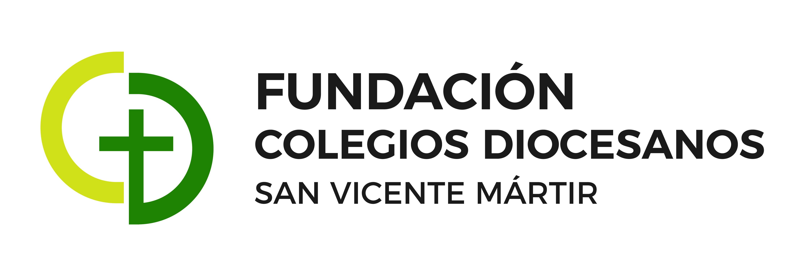

CIRCULAR INFORMATIVA

CALENDARIO DE PAGOS

19 de SEPTIEMBRE de 2019

Estimadas familias:

Tras comentarlo y exponerlo en las reuniones de inicio de curso y a petición de algunos de ustedes, compartimos el calendario de cobros que se efectúan desde el colegio a las familias. Es el siguiente:

MES | COBRO
Julio, agosto y septiembre | Libros y materiales
Octubre | Salidas escolares  Trimestre de actividades extraescolares
Noviembre | 1er plazo de la donación
Diciembre | ---------
Enero | Trimestre de actividades extraescolares
Febrero | 2º plazo de la donación
Marzo | ---------
Abril | Bimestre de actividades extraescolares
Mayo | 3er plazo de la donación
Junio | Plataforma Educamos y Seguro Escolar

Algunas aclaraciones:
- Las actividades extraescolares solo se cobran a los usuarios de las mismas, con las empresas Blanc i Negre y Servicios Educativos, y son estas empresas las que directamente facturan a las familias, no el colegio.
- La donación solo se factura a aquellas familias que previamente nos han autorizado por escrito a hacerlo.
- El pago del comedor no consta en la tabla anterior pero, evidentemente, a los usuarios de este servicio se les cobra mensualmente desde el colegio.

Esperamos que esta información sea de utilidad para todos.

El equipo directivo

